系 列 推 荐
《一箱谋杀案》系列（3册）
A Box Full of Murders Series (3 books)
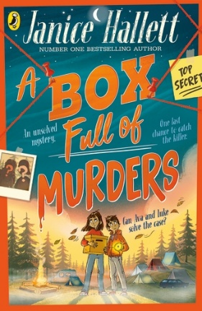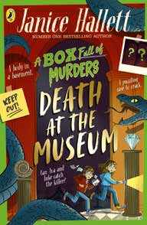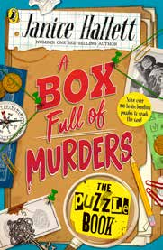
- 系列版权已授：保加利亚语、加泰罗尼亚语、匈牙利语、意大利语、波兰语、西班牙语、土耳其语
- 国际畅销书作家：被誉为“21世纪阿加莎·克里斯蒂”的珍妮丝·哈莉特，其成人推理小说在英国TCM渠道已售出超过50万册。她的首部作品《申诉记》(The Appeal)荣获《星期日泰晤士报》年度犯罪小说，后续三部作品均登上《星期日泰晤士报》畅销榜。
- 突破性的系列：系列第一册《一箱谋杀案》是2025年最畅销的中年级悬疑书，迄今为止已售出超过30,000册。
- 谋杀悬疑的流行度：谜题书形式正在蓬勃发展，这本书是Murdle Jnr和Cluedle粉丝的完美之选。
- 崭露头角的侦探们的完美礼物：充满密码、填字游戏、 线索和视觉谜题，读者需要解开这些谜题来破解一系列迷你悬疑故事。读者可以享受这个迷你悬疑故事，同时通过解谜题，随着故事展开，感觉完全沉浸其中并参与其中。

中文书名：《一箱谋杀案：谜题书》
英文书名：A Box Full of Murders: The Puzzle Book
作 者：Janice Hallett
出 版 社：PRH UK
代理公司：PRH UK/ANA
页 数：256页
出版时间：2026年10月
代理地区：中国大陆、台湾
审读资料：电子稿
类 型：桥梁书

内容简介：

畅销书作家Janice Hallett的第一本谜题书，《一箱谋杀案》系列全新作品！

超级侦探兄妹卢克(Luke)和艾娃(Ava)发现自己被卷入了一个新的悬疑故事——但这次，你来负责破案！

从迷宫和填字游戏到密码破解和数独，这本谜题书将把你的侦探技能推向终极考验。你需要发掘线索、破译绝密信息，并在为时已晚之前阻止犯罪……
你知道事实。你拥有所有线索。你能解开谜题并破案吗？

收录100多个谜题，适合8-12岁新手侦探们的完美之书。

内页插图：

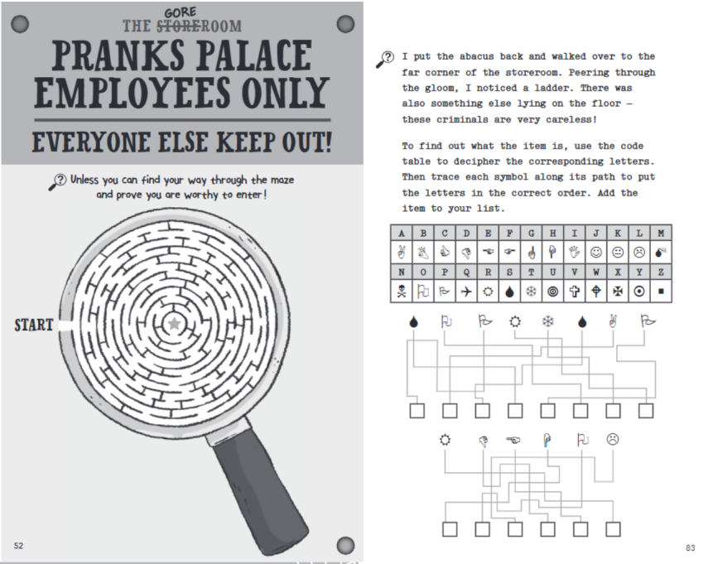
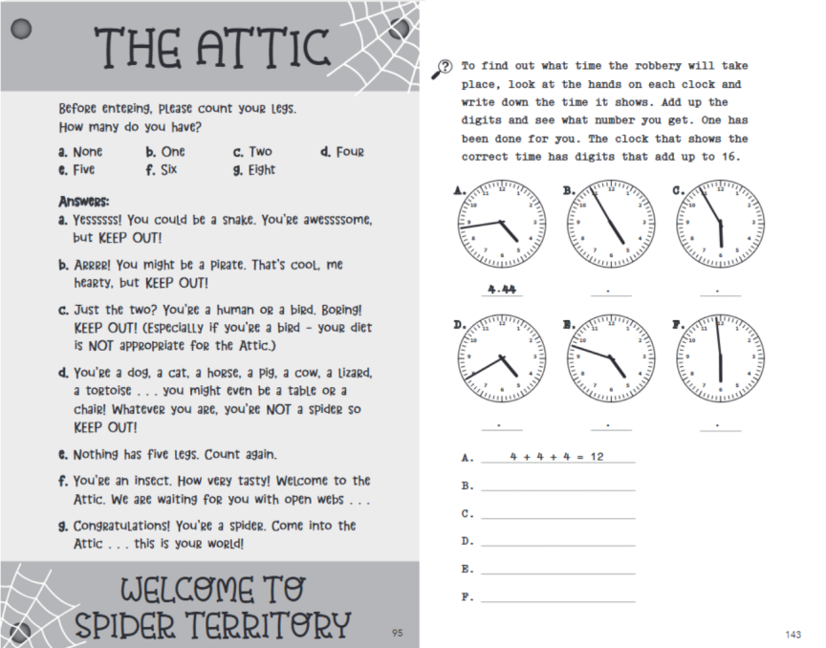

中文书名：《一箱谋杀案》（第一册）
英文书名：A Box Full of Murders
作 者：Janice Hallett
出 版 社：PRH UK
代理公司：PRH UK/ANA
页 数：464页
出版时间：2025年6月
代理地区：中国大陆、台湾
审读资料：电子稿
类 型：桥梁书

入围2025年“我包里的书”读者奖(Books Are My Bag Readers Awards)儿童小说类别

内容简介：

《申诉记》(The Appeal) 与《特怀福德密码》(The Twyford Code) 畅销冠军作家珍妮丝·哈莉特首部儿童悬疑力作

当艾娃(Ava)和卢克(Luke)在阁楼发现一个神秘文件箱时，他们立刻对其隐藏的秘密产生了好奇。通过阅读信件、日记剪报、聆听秘密录音，他们意识到一桩尘封数十年未解的谋杀案正逐渐在眼前浮现……

艾娃与卢克决定亲自破解此案。但随着线索推进，他们很快发现这不仅是陈年旧案：真凶仍逍遥法外——且可能近在咫尺……

你知道所有事实。你掌握全部线索。你能在他们之前解开这个谜团吗？
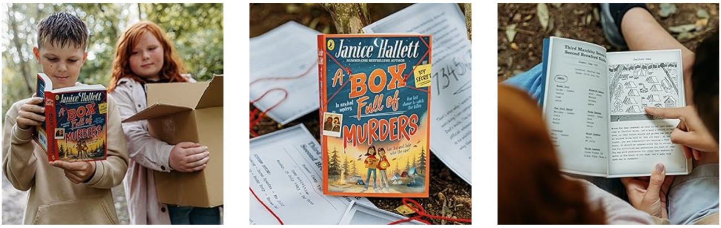

中文书名：《一箱谋杀案：博物馆谜案》（第二册）
英文书名：A Box Full of Murders: Death at the Museum
作 者：Janice Hallett
出 版 社：PRH UK
代理公司：PRH UK/ANA
页 数：400页
出版时间：2026年6月
代理地区：中国大陆、台湾
审读资料：电子稿
类 型：桥梁书

内容简介：

想象一座古老的博物馆，隐藏着多到无人能想象的秘密。一场以谋杀告终的学校旅行。一桩数十年来未被破解的案件……但凶手究竟是谁？

艾娃(Ava)和卢克(Luke)开始着手调查，他们追踪一个全新“案件盒”中留下的线索。通过学校作业本、博物馆档案、秘密录音以及信件，这对兄妹逐渐揭开地下室中一具尸体的谜团。但他们能否在凶手再次出手之前……发现事情的真相？

你知道所有事实。你掌握全部线索。你能在他们之前解开这个谜团吗？

作者简介：


珍妮丝·哈莉特 (Janice Hallett) 毕业于伦敦大学学院英语系，曾任杂志编辑并两获新闻奖项。此后任职于内阁办公室、内政部及国际发展部从事政府传播工作。获皇家霍洛威学院编剧硕士学位后，联合创作电影《退避》(Retreat)，编写莎士比亚风格舞台喜剧《尼德巴德》(NetherBard)及多部伦敦新编剧场剧目。她是当今最受欢迎的犯罪小说作家之一，其首作《申诉记》(The Appeal)荣登《星期日泰晤士报》(Sunday Times)畅销榜，获评水石书店“月度惊悚小说”及《星期日泰晤士报》“月度犯罪小说”。后续作品《特威福德密码》(The Twyford Code)、《阿尔珀顿天使案》(The Case of the Alperton Angels)、《考官》(The Examiner)和《杀手问题》(The Killer Question)都均迅速登上畅销榜，赢得读者与评论界广泛赞誉。热衷环球旅行之余，常居伦敦西部。

请将反馈信息发至：版权负责人
Email：Rights@nurnberg.com.cn
安德鲁·纳伯格联合国际有限公司北京代表处
北京市海淀区中关村大街甲59号中国人民大学文化大厦1705室, 邮编：100872
电话：010-82504106, 传真：010-82504200
公司网址：http://www.nurnberg.com.cn
书目下载：http://www.nurnberg.com.cn/booklist_zh/list.aspx
书讯浏览：http://www.nurnberg.com.cn/book/book.aspx
视频推荐：http://www.nurnberg.com.cn/video/video.aspx
豆瓣小站：http://site.douban.com/110577/
新浪微博：安德鲁纳伯格公司的微博_微博 (weibo.com)
微信订阅号：安德鲁纳伯格联合国际北京代表处

